AMÉRICA | VATICANO
Roma interviene el Sodalicio de Vida Cristiana
- Crea una comisión para el control de aspectos “preocupantes”, como su régimen interno, la formación y la gestión económica-financiera
- La sociedad lleva en estudio varios años por las acusaciones de abusos sexuales contra Figari y su primera cúpula dirigente
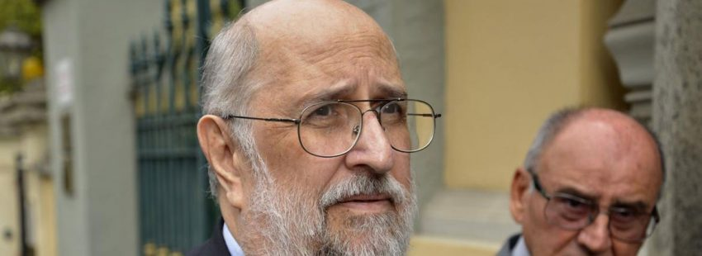

10/01/2018
MIGUEL ÁNGEL MALAVIA | VIDA NUEVA

Según acaba de anunciar la Santa Sede en un comunicado este miércoles 10 de enero, la Congregación para los Institutos de Vida Consagrada y las Sociedades de Vida Apostólica ha promulgado un decreto por el que interviene el Sodalicio de Vida Cristiana, fundado en 1971 en Perú por Luis Fernando Figari, juzgado por abusos contra menores en su país y en el propio Vaticano, donde reside y colabora con las autoridades eclesiales.

Para su control, Roma nombra comisario apostólico de la sociedad al redentorista colombiano Noel Antonio Londoño, obispo de Jericó. Como detalla el comunicado, el cardenal Joseph Tobin mantendrá respecto al Sodalicio su cargo de delegado ad nutum, encargándose, de un modo particular, de “las cuestiones de índole económica”.

La preocupación del Papa

“El Santo Padre –prosigue la nota vaticana– ha seguido con preocupación todas las informaciones que, desde hace varios años, han ido llegando a la Congregación para los Institutos de Vida Consagrada y las Sociedades de Vida Apostólica sobre la situación del Sodalicio de Vida Cristiana. El Papa se ha mostrado especialmente atento a la notable gravedad de las informaciones acerca del régimen interno, la formación y la gestión económica-financiera, motivo por el cual ha pedido con insistencia al dicasterio una particular atención”.

“A esto –concluye el comunicado– se han sumado últimamente las graves medidas adoptadas por la autoridad judicial peruana con respecto Luis Fernando Figari”, en referencia a la solicitud de nueve meses de prisión preventiva que, el pasado 13 de diciembre, solicitó para él la fiscal María Janine León Pizarro, de la Fiscalía Penal de Lima. Se acusa a Figari de “delitos de asociación ilícita para delinquir en agravio del Estado y por lesiones psicológicas graves”, en su día, contra varios de los jóvenes que formaban parte del postulantado de la sociedad.

Una denuncia que la fiscal ha extendido contra tres de los principales responsables del Sodalicio aquellos años, exigiendo que se presenten ante la Justicia peruana. Dos de ellos no se encuentran en el país y otro no se ha prestado hasta ahora a los requerimientos judiciales. El propio Figari se encuentra desde hace años en Roma, donde ha colaborado con la investigación de la Congregación para los Institutos de Vida Consagrada y las Sociedades de Vida Apostólica.

El Sodalicio declaró culpable a Figari

En febrero del pasado año, tras un profundo trabajo a cargo de tres investigadores internacionales encargados por el propio Sodalicio, este ya concluyó que tanto el fundador como cuatro de sus principales colaboradores abusaron sexualmente de 36 miembros del grupo entre 1994 y 2002, siendo 19 de ellos menores de edad. Un año antes, el Sodalicio ya reconoció la culpabilidad de Figari (enviado a Roma anteriormente para un retiro espiritual) y lo declaró como persona non grata para la institución.

Sin embargo, desde la Congregación para los Institutos de Vida Consagrada y las Sociedades de Vida Apostólica, fruto de su propia investigación, entonces no se llegó a la misma conclusión. Tras el informe de un visitador apostólico y el testimonio del propio Figari ofrecido en Roma, se encontraron numerosos déficits en la gestión del fundador, como su estilo de gobierno “impropiamente autoritario, orientado a imponer la propia voluntad” o sus “métodos de persuasión violentos e irrespetuosos”.

Pero, sobre su conducta sexual, el dicasterio para la vida religiosa constató que, si bien cometió “actos contrarios al sexto mandamiento”, matizó que siempre “con personas que tenían una edad mucho mayor de 16 años”, por lo que que no se puede afirmar, “con suficiente claridad y certeza moral, que dichos actos ocurrieran con violencia”. En definitiva, se entendía que, aunque estos actos fueron “gravemente pecaminosos”, no podían ser calificados con certeza de “abusos a menores”.

Punto de inflexión

Ahora, con su definitiva intervención, se culmina un largo proceso por el que el Vaticano ha estudiado con lupa todo lo relativo a este movimiento laical que se caracteriza por su peculiar carisma, con tintes de milicia y en el que laicos consagrados y sacerdotes viven juntos. Así, más allá de lo achacable a Figari y a sus colaboradores en sus inicios, la Santa Sede ha decidido tomar el control, en todos los aspectos, de una de las realidades religiosas más controvertidas de las últimas décadas.

PUBLICADO EN: http://www.vidanuevadigital.com/2018/01/10/roma-interviene-sodalicio/

